**Servidor web Apache, instalación en Ubuntu 20.04**

1. **Iniciar sesión en Ubuntu virtual machine**
2. **Darle al usuario normal poderes de Root User para que pueda gestionar el proceso. Hay que iniciar sesión como el Root usuario para poder hacer esto. Después de darle la autorización el Root usuario hace logout. Ahora el usuario normal tiene el poder del Root usuario simplemente escribiendo sudo al principio del comando.**



1. **Comprobar el estado del firewall. Si no está activado se recomienda activar lo por seguridad. Esto lo comprobamos usando el comando: sudo ufw status . El estado salió inactivo así que lo active usando el comando: sudo ufw enable .**
2. Actualizamos el índice de paquetes local para disponer de los últimos cambios para cuando instalemos Apache vía Ubuntu lo tengamos con las últimas actualizaciones. Usamos el comando: sudo apt update . SI hay actualizaciones disponibles pulsamos si y dejamos que se actualice.
3. **Ahora estamos listos para instalar el Apache. Introducimos el comando: sudo apt install apache2 . Nos pide que si estamos seguro de que queremos instalarlo y pulsamos si.**
4. **Verificamos los perfiles de la aplicación disponibles. Usamos el comando sudo ufw app list .**

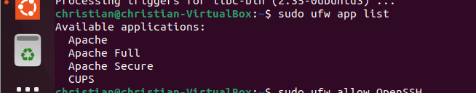

1. **Nos da las tres opciones dependiendo de los puertos que vamos a usar. El 80(http) es el poco seguro, el seguro es el 443(https), y el full son ambos. Yo e instalado el full usando el comando:**

**sudo ufw allow in “Apache Full” .**

1. **Habilitamos los puertos que vamos a usar. El 80 y 443. Usamos los comandos: sudo ufw allow http ; & en otra línea el : sudo ufw allow http . El numero 80 es lo mismo que http y se puede remplazar. Lo mismo con https que es igual a 443. Después de habilitar los puertos podemos comprobar que están activos.**

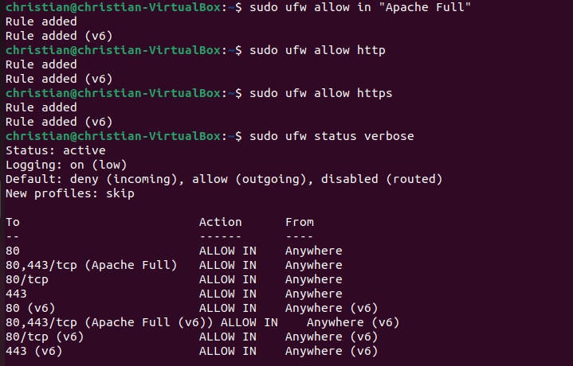

1. **Buscamos el IP interno del virtual machine o uno de los comandos universales y abrimos la página en el navegador para comprobar que fue exitosa la instalación.**

